

GUÍA DE TALLER N° 5

“Instrumental y materiales de restauración definitiva: Amalgama y Resina”

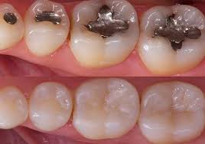

ASIGNATURA:

Asistencia en Odontología Restauradora
EOS3111

DIRIGIDO A:

Estudiantes Carrera Técnico Superior en Odontología

REQUISITOS:

Sin requisitos.

INTRODUCCIÓN

La caries dental es una de las patologías de mayor prevalencia dentro de la población posicionándose como uno de los principales problemas de salud pública que afectan al sistema estomatognático.

Es una enfermedad totalmente prevenible, pero que cuando se establece debe tratarse de forma temprana pues puede avanzar rápidamente hasta destruir una cantidad considerable de tejido duro del diente e incluso afectar la pulpa.

Los principales materiales utilizados para la restauración de dientes con caries son la amalgama y la resina, estos materiales tienen características, composición y formas de manipulación muy diferentes y se debe tener el conocimiento y las habilidades adecuadas para lograr una restauración óptima.

El estudiante debe tener la capacidad de identificar las diferencias entre estos dos materiales y de realizar todas las maniobras previas a la colocación del material en la cavidad a restaurar, cumpliendo además con las normas de bioseguridad.

Competencias Asociadas a la Asignatura

Facilitar la realización de los procedimientos terapéuticos y de las técnicas de apoyo diagnóstico según especialidad odontológica e instrucciones del profesional a cargo.

Unidades de Competencias Asociadas a la Asignatura

Colaborar en los procedimientos terapéuticos según la especialidad de odontología restauradora siguiendo las indicaciones del profesional.

Preparar el campo operatorio en concordancia con los requerimientos de la odontología restauradora y sus protocolos clínicos.



MARCO DE REFERENCIA TEÓRICO

AMALGAMA.

Es un material de restauración formado por la aleación del mercurio con otros metales, como plata, oro, estaño, zinc, o cobre.

La amalgama se debe colocar luego de una preparación cavitaria que debe ser retentiva, ya que la amalgama no tiene la capacidad de adherirse al tejido dentario.

Dentro de sus ventajas se encuentran la larga durabilidad y el bajo costo, sus desventajas entre otras son el color gris, y la cantidad de tejido que debe retirarse para poder lograr una preparación cavitaria adecuada; además de la presencia de mercurio el cual es un material altamente tóxico tanto para el medio ambiente como para el paciente y sus tratantes.

Forma de preparación:

La preparación de la amalgama puede realizarse de 2 formas, la forma más convencional es por medio de un aparato llamado amalgamador, en el que se coloca una cápsula que contiene la aleación de metales y el mercurio, se llevan a este y por medio de una vibración hace que se mezclen los componentes y logran la aleación para llevarla directo a la cavidad del paciente.

La segunda forma es realizarla de forma manual, por medio de un mortero y un pistilo; en esta forma se coloca la aleación de metales y el mercurio y se mezclan con el pistilo en el mortero hasta lograr una mezcla homogénea, la desventaja de este tipo de preparación es que la proporción no es adecuada y además que hay una mayor exposición al mercurio. El objetivo es poner en íntimo contacto las partículas de aleación con el mercurio, para lograr una amalgama de plasticidad adecuada permitiendo que se desarrolle la reacción química y disminuyendo el tamaño de partículas grandes. La presión debe ser de 1 a 2 Kg Fuerza, a una velocidad de 180 a 200 RPM, la trituración se debe desarrollar durante 45 a 60 segundos. El tiempo aproximado total de trabajo es de 5 minutos.

Restauración:

Antes de la preparación de la amalgama debe haberse realizado la eliminación de la caries, preparación de la cavidad y colocación de protectores pulpares o bases cavitarias si son requeridas.

Una vez realizado esto se prepara la amalgama, ya sea en amalgamador o de forma manual, y se lleva por medio de un instrumento llamado porta amalgama a la cavidad del diente; por medio del condensador de amalgama se condensa para lograr una adaptación de la masa de amalgama, eliminar exceso de mercurio, lograr una restauración compacta y homogénea, reducir las porosidades de la masa y disminuir la posibilidad de fractura marginal.

Posterior a esto se realiza el bruñido de la amalgama por medio de un bruñidor grande, acorde a la cavidad, aplicando presión sobre la superficie realizando un pre moldeado de ella. Este paso reduce

la micro porosidad y el exceso de mercurio, completa el condensado, aumenta la resistencia a la corrosión y disminuye la filtración marginal, luego se talla la amalgama para darle morfología. El paso final en la restauración con amalgama es el pulido el cual debe realizarse en una sesión posterior ya que la amalgama cristaliza totalmente a las 24 horas, para esto se utilizan fresas, pastas abrasivas y puntas de goma.

Cuando la cavidad a restaurar incluye una superficie interproximal se utiliza una matriz o banda metálica para contener la amalgama durante la condensación y bruñido, esta matriz se coloca en el diente por medio de un porta matriz.

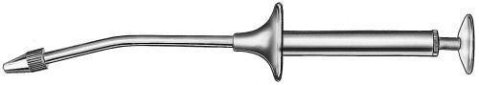Porta amalgama.
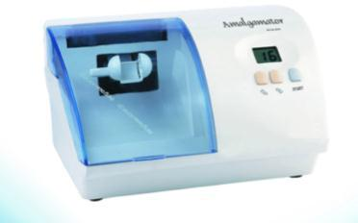

Amalgamador.

Condensador de amalgama.

Bruñidor

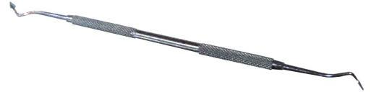Tallador de amalgama.

RESINA

Las resinas compuestas son una mezcla de resinas polimerizables mezcladas con partículas de relleno inorgánico cuyo elemento de conexión es el silano; además de elementos aditivos que facilitan la polimerización, ajustan la viscosidad y mejoran la opacidad radiográfica.

Las resinas compuestas logran obtener color, translucidez y opacidad, para de esa forma imitar el color de los dientes naturales, haciendo de ellas el material más estético de restauración directa.

Las técnicas adhesivas se han perfeccionado de tal forma que la adhesión entre la resina compuesta y la estructura dental es más confiable, reduciendo la filtración marginal y la caries secundaria, además de permitir realizar cavidades más conservadoras preservando tejido dentario sano. Sin embargo, a pesar de todas estas ventajas, la colocación de las resinas compuestas es una técnica sensible y requiere de mayor tiempo de colocación, ya que se deben controlar factores como la humedad del campo operatorio y la contracción de polimerización.

Composición:

Matriz: Material de resina plástica que forma una fase continua.
Relleno: Partículas / fibras de refuerzo que forman una fase dispersa.

Agente de conexión o acoplamiento, que favorece la unión del relleno con la matriz (Silano). Sistema activador - iniciador de la polimerización

Pigmentos que permiten obtener el color semejante de los dientes.

Inhibidores de la polimerización, los cuales alargan la vida de almacenamiento y aumentan el tiempo de trabajo.

Tipos de resina:

La siguiente tabla resume los tipos de resina compuesta de acuerdo al tamaño de sus partículas.
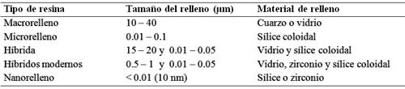

Restauración:

- Retiro de caries, desinfección de la cavidad.
- Aislamiento de campo operatorio, relativo o absoluto.
- Colocación de protector pulpar o base cavitaria de ser necesario.
- Desmineralización con ácido fosfórico al 37%
- Lavar con abundante agua.
- Secar.
- Aplicación de adhesivo (microbrush), fotopolimerización.

- Colocación de la resina por capas incrementales no mayores a 2mm (espátula de resina de teflón, FP3), fotopolimerización de cada capa.
- Verificación de oclusión.

- Pulido (Fresas de diamante de grano fino y ultrafino, discos soflex, puntas de goma, puntas de silicona).


Ácido fosfórico.

Adhesivo, brush. 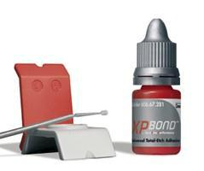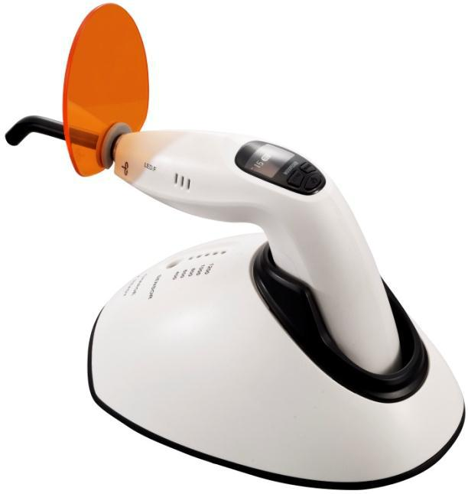 Lámpara de fotocurado.

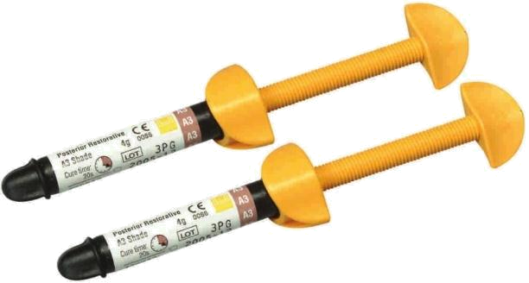

Jeringas de resina.

Espátula de resina.
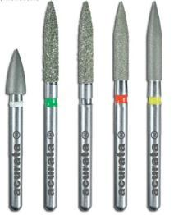

Fresas de pulido.

TALLER Nº4

Nombre del Taller | Instrumental y materiales de restauración definitiva: Resinas -  Amalgama
Requisitos para Taller | Previa lectura de la guía y de información adicional respecto del tema.  Uniforme completo, presentación personal adecuada, uso de elementos de bioseguridad respectivos.
Tiempo | 90 minutos
N° estudiantes | 12 estudiantes
Objetivos del Taller | Procedimentales | Actitudinales |  | Conceptuales
Objetivos del Taller | Manipular con habilidad y precisión el instrumental y los materiales utilizados en diferentes procedimientos terapéuticos operatorios y rehabilitadores.  Utilizar conceptos y técnicas ergonómicas en la asistencia y arsenaleos clínicos en el área de la rehabilitación. | Mostrar puntualidad y respeto durante las actividades clínicas.  Mostrar presentación personal acorde al ambiente clínico.  Riguroso en el orden y limpieza durante el desarrollo de actividades clínicas.  Mostrar rapidez y seguridad en la asistencia durante los procedimientos terapéuticos. |  | Reconocer las características e indicaciones de los diferentes equipos, instrumentos y materiales usados en el tratamiento de patologías bucales según rehabilitación oral.  Distinguir los requerimientos particulares de las acciones clínicas de odontología clínica restauradora y rehabilitadoras.  Identificar fundamentos ergonómicos aplicados a la clínica odontológica.
Estrategias - Descripción | Estación o Escenario |  | Actividad
En Sala de simulación clínica representando un Box odontológico con todos los elementos necesarios para la atención de un paciente. | El taller se realiza en una sala de simulación clínica que represente una sala de  procedimientos odontológicos con todos los elementos necesarios para la atención de un paciente.  Estación 1: Sillón dental y mesa auxiliar con todos los elementos necesarios para la preparación de una restauración de amalgama.  Estación 2: Sillón dental y mesa auxiliar con todos los elementos necesarios para la preparación de una resrtauración en resina. |  | El docente realizará una introducción breve sobre las restauraciones con amalgama y resina y realizará preguntas al azar a los alumnos sobre los contenidos de la guía.  Luego, el docente hará una demostración en la que enseñará el instrumental necesario para realizar restauraciones en resina y amalgama, además, de la forma de preparación de amalgama en amalgamador, y los pasos para la realización de la restauración tanto en resina como en amalgama.  Los alumnos se dividirán en 2 grupos, 1 por cada estación. En la N°1 manipularán todo el instrumental y los materiales necesarios para la preparación de la amalgama en amalgamador. Y en la estación Nº2 manipularan instrumental y materiales para una restauración de resina..  Podran rotar más de una vez para aclarar dudas.
Recursos | Actividad del Docente
- Sillones dentales (2).  - Mesas Auxiliares (2).  - Bandeja de examen (12).  - Espejo (12).  - Explorador (12).  - Pinza algodonera (12).  - Amalgamador (1).  - Capsulas de amalgama  - (2 cajas)  - Porta amalgama (6).  - Condensador de amalgama (6).  - Bruñidor de amalgama (6)  - Talladores (6)  - Papel articular (2 block).  - Acido fosforico (1 jeringa)  - Adhesivo (1 frasco).  - Microbrush (1 paquete).  - Resina (3 jeringa de diferente color).  - Espátula de resina (6).  - Lámpara de fotocurado (1).  - Fresas de pulido (2 fresarios).  - Discos soflex (1 paquete).  - Turbina (2)  - Micromotor (2)  - Contrangulo (2) | Realizar una serie de interrogantes para activar conocimientos  previos de resinas y amalgama.  Guiar a los alumnos durante la realización del taller, explicando las  características de cada uno de los instrumentos y materiales  utilizados en la restauración de cavidades con amalgama y resinas.  Retroalimentar permanentemente las actividades que realizan los  estudiantes.  Al finalizar el taller y, a modo de cierre, los estudiantes comparten  experiencias de acuerdo a lo realizado.
Evaluación Formativa. | Cada estudiante debe tener la capacidad de identificar y manipular los diferentes elementos utilizados para la restauración de dientes con amalgama y resina.

ANEXOS

PAUTA DE EVALUACIÓN

NOMBRE DEL ALUMNO:

FECHA:
INDICADORES PRESENTACIÓN PERSONAL (20%) | C | MC | I
Se presenta con tenida clínica completa impecable | 2 | 1 | 0
Se presenta con uñas cortas sin esmalte, sin anillos, pulseras, piercing ni aros. | 2 | 1 | 0
Se presenta con cabello tomado y ordenado | 2 | 1 | 0
TOTAL PRESENTACIÓN PERSONAL
INDICADORES DE PROCEDIMIENTO GENERAL DE TALLER (20%) | C | MC | I
Realiza lavado de manos al inicio del taller | 2 | 1 | 0
Usa barreras de protección (guantes, mascarilla, gorro) | 2 | 1 | 0
Limpia y desinfecta el área clínica de acuerdo a la normativa vigente (sillón dental, unidad de | 2 | 1 | 0
agua, lámpara, braquet)
Verifica el funcionamiento del equipamiento e instrumental Odontológico (Sillón dental, uni- | 2 | 1 | 0
dad de agua, instrumental dinámico, etc)
Se lava las manos antes de la atención clínica | 2 | 1 | 0
Usa barreras de protección (guantes, mascarilla, gorro, antiparras) | 2 | 1 | 0
Arma el campo clínico para la atención del paciente (braquet completo más vaso, eyector, antiparra y pechera). | 2 | 1 | 0
TOTAL PROCEDIMIENTO GENERAL
INDICADORES DE PROCEDIMIENTO ESPECÍFICO DEL TALLER (60%) | C | MC | NC
Diferencia el instrumental utilizado para amalgama y para resina. | 2 | 1 | 0
Manipula la amalgama de acuerdo al protocolo. | 2 | 1 | 0
Realiza cada uno de los pasos para la realización de una restauración en resina. | 2 | 1 | 0
Trabaja de forma ordenada y mantiene limpio el sitio de trabajo. | 2 | 1 | 0
Limpia y desinfecta el área clínica según la normativa vigente (sillón dental, unidad de agua, | 2 | 1 | 0
lámpara, braquet) y desecha las barreras de protección utilizadas al finalizar la actividad.
Al finalizar la jornada de trabajo, dejar limpio y ordenado el puesto de trabajo, despichar y | 2 | 1 | 0
apagar el compresor.
TOTAL PROCEDIMIENTO ESPECIFICO
C: Competente.
MC: Medianamente competente.
NC: No competente.

NOTA:

